历届试题 斐波那契

时间限制：1.0s   内存限制：256.0MB

问题描述

　　斐波那契数列大家都非常熟悉。它的定义是：  
  
　　f(x) = 1 .... (x=1,2)  
　　f(x) = f(x-1) + f(x-2) .... (x>2)  
  
　　对于给定的整数 n 和 m，我们希望求出：  
　　f(1) + f(2) + ... + f(n) 的值。但这个值可能非常大，所以我们把它对 f(m) 取模。  
　　公式如下  
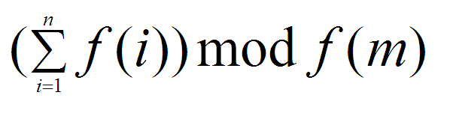  
  
　　但这个数字依然很大，所以需要再对 p 求模。

输入格式

　　输入为一行用空格分开的整数 n m p (0 < n, m, p < 10^18)

输出格式

　　输出为1个整数，表示答案

样例输入

2 3 5

样例输出

0

样例输入

15 11 29

样例输出

25

